FISICA MERDA

I Vettori

Definizione vettore:
Un vettore è un’entità individuata da un’intensità, o ampiezza o modulo, da una direzione, cioè da una linea retta lungo la quale agisce, e da un verso, cioè da uno dei due sensi possibili lungo la retta

Definizione Grandezza Vettoriale:
Una grandezza vettoriale è una grandezza che si può rappresentare con un vettore; cioè è una grandezza che ha associati un modulo, una direzione e un verso. Alcune grandezze fisiche che si possono rappresentare con vettori sono lo spostamento, la velocità, l’accelerazione.
Esempi:
- spostamento
- velocità
- accelerazione

Definizione Grandezza Scalare:
Una grandezza che non è orientata e può essere rappresentata con un solo valore numerico dotato di segno.
Esempi:
- pressione
- temperatura
- energia
- massa (TOCCO LA MASSAAA)

Proprietà dei Vettori:
Somma:
- Commutativa:
- Associativa:
Sottrazione:

Componenti dei Vettori:
La componente di un vettore è la sua proiezione su un asse. Per trovare le proiezioni di un vettore lungo un asse si tracciano le perpendicolari sugli assi e si guardano le relative proiezioni.
Come si trovano le componenti:

Come si trova il vettore date le componenti:

Somma di vettori per le loro componenti:
Un altro metodo per sommare vettori è quello di sommare le loro componenti:

Prodotto per uno scalare:
Il prodotto tra un vettore e uno scalare da come risultato un vettore e si ottiene moltiplicando le componenti di un vettore per un dato numero (scalare).
Se il numero è positivo il vettore mantiene lo stesso verso, se è negativo il vettore avrà verso opposto ma la direzione rimane invariata.

Prodotto scalare:
E’ il prodotto tra due vettori che da come risultato uno scalare e si scrive come:

doveè l’angolo compreso tra i due vettori.
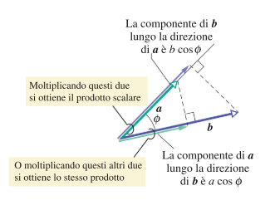
Questa operazione assume valore massimo con ed è nulla per.
Gode delle proprietà:
- Commutativa
- Associativa

Prodotto vettoriale:
Il prodotto vettoriale tra due vettori, che dà come risultato un nuovo vettore si scrive:

doveè il minore degli angoli formati tra i due vettori.
Questa operazione assume valore massimo pered è nulla per, e non gode della proprietà commutativa.
Per determinare la direzione del nuovo vettore è utile conoscere la regola della mano destra: l’indice punta in direzione del primo vettore, il medio in direzione del secondo vettore e il pollice dà la direzione del nuovo vettore.

Moto bidimensionale
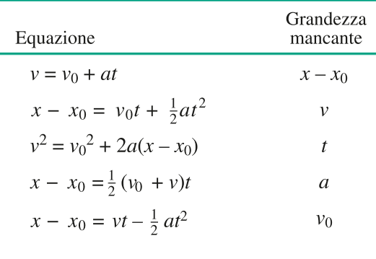
Per visualizzare un oggetto nello spazio si usa la convenzione del Corpo Puntiforme: ovvero di un corpo ideale che non occupa spazio e si individua con un solo punto.
Per individuare questo corpo nello spazio esiste il concetto di Vettore Posizione, un vettore che partendo dall’origine punta verso l’oggetto.

dove sono i Versori di e sono le componenti scalari.
Date due posizioni assunte dallo stesso corpo in istanti di tempo differenti, è possibile scrivere l’equazione del vettore spostamento:

dove sono le rispettive posizioni all’istante di tempo.

Velocità Media
La velocità media esprime la variazione dello spostamento in un dato intervallo di tempo e si indica con:

dove è lo spostamento e è l’intervallo di tempo.

Velocità Istantanea
Un altro modo per esprimere la velocità è tramite la Velocità Istantanea, ovvero il valore a cui tende la velocità media () al tendere di a . Si calcola nel seguente modo:

La velocità istantanea ha sempre direzione uguale alla direzione della tangente alla curva che rappresenta il percorso della particella

Accelerazione Media
L’accelerazione media esprime la variazione di Velocità in un dato intervallo di tempo e si scrive così:

Accelerazione Istantanea
Per calcolare l’accelerazione di un corpo dato un istante di tempo è necessario trovare la velocità media al tendere di a e dunque si calcola con la seguente formula:

Moto dei Proiettili
Il moto dei proiettili può essere scomposto in due tipologie di moto tra loro separate:
- moto Verticale
- moto Orizzontale

Moto Verticale
Il moto verticale è di tipo uniformemente accelerato con (con ) e le sue equazioni sono:

Moto Orizzontale
Il moto orizzontale ha accelerazione nulla e dunque è un moto rettilineo uniforme.

Traiettoria
E’ il percorso tracciato dal corpo.

Gittata
La gittata è la distanza orizzontale percorsa dal proiettile.
(la formula seguente non vale per i corpi che atterrano ad una altezza diversa da quella di lancio)

Moto Circhiolare Uniforme

Modo Bello

Accelerazione centripeta:

Periodo:

Forza Centripeta

Modo Brutto
ATTENZIONE TUTTI GLI ANGOLI SONO MISURATI IN RADIANTI (e siamo a )

Velocità Angolare
La velocità angolare è la velocità con cui varia la posizione di un punto della circonferenza prendendo in considerazione l’angolo. Si calcola così:

Accelerazione Angolare
L’accelerazione angolare è la variazione della velocità angolare rispetto al tempo.

Posizione

Velocità Lineare

Accelerazione

Momento di Inerzia
Il momento di inerzia rappresenta la distribuzione della massa di un corpo rotante. E’ data dalla seguente formula:

Questa formula è applicabile solo se si hanno un numero finto di masse discrete.
Se la massa è distribuita con continuità occorre usare quest’altra formula:

Momento Torcente

Questa forza è una forza in grado di applicare una rotazione ad un corpo.

Correlazione tra Moto Lineare e Moto Rotazionale

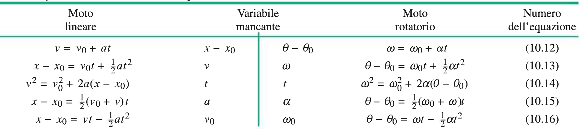
Correlazione tra Forze Traslazionali e Forze Rotazionali
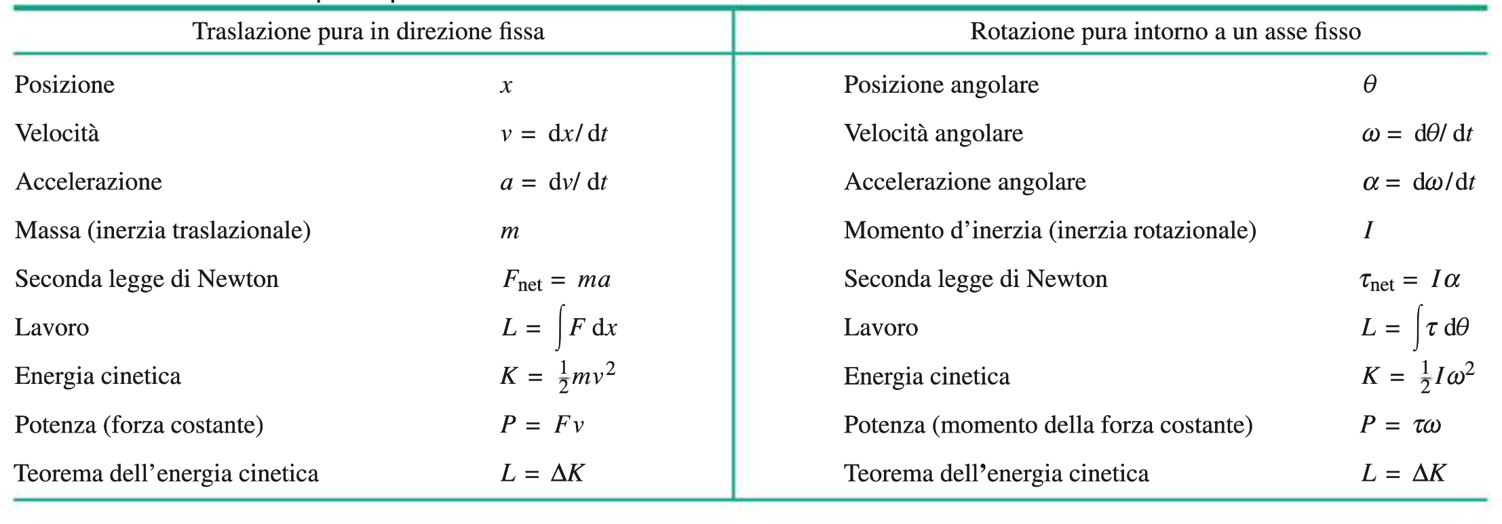

Le Forze
La forza si esprime in Newton che corrispondono a

La prima legge di Newton
Quando la forza netta agente su un corpo è nulla, la velocità del corpo non può cambiare, ossia il corpo non può accelerare.

Seconda legge di Newton
La forza netta agente su un corpo è uguale al prodotto della sua massa per l’accelerazione assunta dal corpo.

dove e sono vettori.

Forza Peso
La forza peso è la forza che è parallela all’asse delle Y che un corpo esercita sulla superficie.
La formula è:

Normale
La forza Normale è la forza che un piano esercita su un corpo quando il corpo ci si appoggia, è perpendicolare al piano e va dal basso verso l’alto.
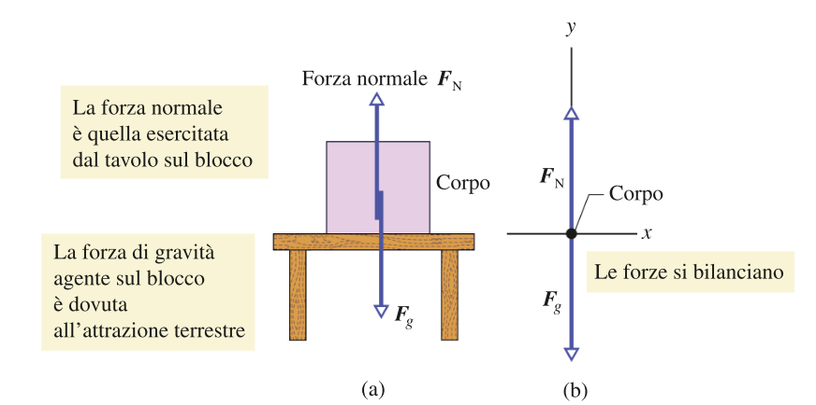

Terza Legge di Newton
Quando due corpi interagiscono le forze esercitate da un corpo sull’altro sono uguali in modulo ma opposte in verso.

Attrito
L’attrito è una forza che esiste solamente in presenza di un’altra forza alla quale si oppone. Esso viene sempre esercitato tra due corpi ( o un corpo e una superficie ) e può essere di 2 tipi:
- Statico: quando i due corpi non sono in moto relativo tra di loro
- Dinamico: quando i due corpi sono in moto relativo tra di loro
La forza di attrito Statica è sempre maggiore di quella Dinamica.
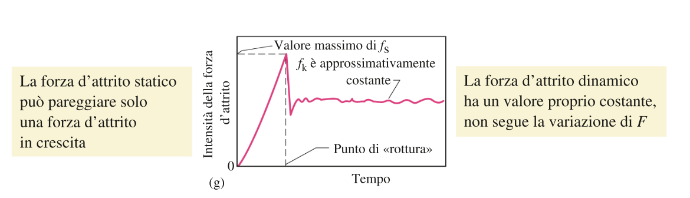
La forza di attrito statica ha modulo e intensità uguale alla forza parallela al piano su cui il corpo si appoggia, ma verso opposto. Il valore massimo che può raggiungere prima che il corpo venga messo in moto, è dato dalla formula:

dove è il coefficiente di attrito statico e è la forza normale.
Una volta che questa forza viene superata dalla forza parallela al piano, allora diminuisce e subentra la forza di attrito Dinamica che è data da :

dove è il coefficiente di attrito dinamico.

Resistenza del Mezzo ( velocità limite )
Quando un corpo si muove all’interno di un fluido, il fluido eserciterà su di esso una forza in direzione opposta al moto. Questa forza è detta Resistenza del Mezzo ( resistenza aerodinamica se il fluido è l’aria).
E’ data da:

dove è la Resistenza, è la massa volumica dell’aria ( altresì detta Densità ), è l’area efficace della sezione trasversale del corpo ( la massima tra le aree di sezione trasversale, cioè tagliate secondo un piano perpendicolare alla velocità ) e è la velocità.
La forza di un corpo in caduta libera è data da:

da qui si vede che il corpo non potrà accelerare all’infinito, ma raggiungerà un punto dove la velocità sarà costante e l’accelerazione nulla.
Questo si raggiunge quando . Dunque, per ricavare la velocità limite basterà usare la formula:

Energia

Energia Cinetica
L’energia cinetica è l’energia associata allo stato di moto di un corpo. Essa è data dalla formula:

L’unità di misura è il Joule che equivale a .

Lavoro
Il lavoro è il trasferimento di energia che avviene quando due corpi agiscono l’uno sull’altro.
Può essere inteso come la variazione di energia cinetica.
Esso si calcola con :

dove è lo spostamento.
Si misura sempre in Joule.
Un altro modo per calcolare il lavoro è tramite l’energia cinetica con la seguente formula:

Lavoro e Gravità
Il lavoro svolto dalla forza gravitazionale può essere calcolato con la seguente formula:

Forza Elastica
Per calcolare la forza elastica si utilizza la legge di Hooke che afferma:

dove è la costante elastica e è lo spostamento rispetto allo stato di riposo della molla.
Il lavoro svolto da tale forza può essere calcolato con la seguente formula:

Potenza
La potenza esprime la quantità di lavoro che può essere svolta in un determinato intervallo di tempo. E’ possibile calcolarne 2 tipi:
- Potenza Media:
- Potenza Istantanea:
L’unità di misura della ponteza è il WATT che corrisponde a .
Un altro modo per calcolare al Potenza Istantanea è:
(prodotto scalare)

Energia Potenziale
La variazione di energia potenziale si può associare solo a forze conservative e corrisponde al lavoro cambiato di segno.

Si può dividere in 2 tipi:
- Gravitazionale: si calcola con
- Elastica:

Conservazione dell’Energia Meccanica
L’energia meccanica di un sistema è la somma della sua energia potenziale più la sua energia cinetica:

Poichè queste forze sono tutte conservative, se il sistema rimane isolato possiamo affermare che la somma di e non può variare nel tempo ( rimane costante ). Quindi vale la relazione:

Centro di Massa e Quantità di Moto

Centro di Massa
Il centro di massa di un corpo o di un insieme di corpi è il punto che si muove come se tutta la massa e tutte le forze fossero concentrate in quel punto.
Si calcola nel seguente modo:

nel caso dei vettori vanno calcolate le varie componenti.

Seconda legge di Newton per un Sistema di Punti Materiali
E’ possibile applicare la Seconda Legge di Newton in un sistema formato da più corpi in moto relativo tra di loro sfruttando il concetto di Centro di Massa.

nel caso dei vettori vanno calcolate le varie componenti.

Quantità di Moto

Grazie alla quantità di moto si può trovare la forza netta agente su una singola particella:

Queste due formule possono essere estese ad un sistema con più particelle sempre utilizzando il centro di massa, diventando quindi:

Urti e Impulsi
Quando un corpo colpisce un altro corpo, tra i due viene applicata una forza che nel caso degli urti è una forza molto intensa e dura poco tempo (viene chiamata per questo Impulso).
Impulso J è dato da:

doveè la forza che agisce sulla pallina e è l’impulso.
Da qui si deriva il teorema dell’impulso:

Conservazione della quantità di moto
Se non ci sono forze esterne agenti sul sistema, allora la quantità di moto rimane costate ed è vera la seguente relazione:

Quantità di Moto ed Energia Cinetica negli Urti

Urti Anaelastici
In un urto anaelastico l’energia cinetico non si conserva del tutto.
Se il sistema è chiuso e isolato vale la conservazione della quantità di moto e quindi:

e la velocità finale del sistema sarà:

La velocità del centro di massa sarà:

Urti Elastici
Negli urti elastici viene conservata completamente l’energia cinetica totale e quindi sono vere le seguenti relazioni:

Dalle equazioni scritte sopra si possono ricavare le due velocità finali:

Elettrostatica
Tutta la materia è dotata di cariche che sono causate dalla presenza di particelle (protoni, neutroni ed elettroni).
Un corpo si dice elettricamente carico se vi è un eccesso di cariche positive o negative. Esso tenderà naturalmente a scaricarsi per tornare ad una situazione di carica neutra.
Poichè l’atomo è formato da un numero enorme di particelle, la carica totale dell’atomo si dice che è quantizzata, ovvero è sicuramente un multiplo della carica elementare .
Quindi:

con .

Legge di Culomb
Date 2 cariche e e una distanza , la forza che viene esercitata tra le due cariche a questa distanza è data dalla formula:

con
dove è detta Costante Dielettrica nel vuoto.

Campo Elettrico
Un modo alternativo e più corretto per descrivere le interazioni tra particelle è quello di Campo.
Il campo rappresenta un area di spazio in cui la particella di carica esercita una forza su un’altra particella.
Questa forza dipende da:
- intensità del campo espresso in
- carica della particella che subisce l’effetto del campo

Per determinare l’intensità del campo in funzione del raggio si usa la seguente formula:

La forza esercitata dal campo su una particella è data da:

Poichè il campo elettrico non è visibile, l’unico modo che abbiamo per misurarlo è quello di utilizzare una carica esplorativa (molto piccola con carica uguale a quella dell’elettrone).

Dipolo Elettrico
Un dipolo elettrico è un sistema costituito da due cariche elettriche di segno opposto separate da una distanza molto piccola rispetto alle dimensioni del sistema.
Dato un dipolo elettrico definiamo:
- l’asse del dipolo è la retta che congiunge le due cariche
- il centro del dipolo è il punto sulla retta che è equidistante dalle cariche
Il valore del campo in un dipolo è dato da:

Distribuzione continua di carica
Se nel nostro sistema non si ha un numero discreto di cariche allora bisogna cambiare approccio per trovare la caricato totale . Per questo motivo viene introdotto il concetto di Densità di Carica:

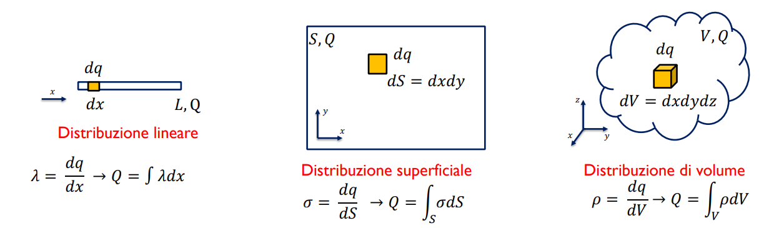
Moto di Cariche Puntiformi in un Campo
Data una forza applicata ad una particella, per essa è ancora valida la seconda legge di Newton. Dunque data la forza e la massa della particella è possibile ricavare la sua accelerazione attraverso un campo elettrico:

Se il campo elettrico è uniforme allora l’accelerazione sarà costante.
Una volta trovata l’accelerazione è anche possibile ricavarci la velocità utilizzando le leggi del moto.

Corrente e Resistenza Elettrica

Corrente Elettrica
La corrente elettrica è la quantità di carica che attraversa una superficie in un intervallo di tempo. Si distingue in due tipi:
- Corrente Media:
- Corrente Istantanea:
La corrente viene misurata in Ampere ().

Densità di Corrente
La densità di corrente è la quantità di carica che attraversa una sezione di superficie e di lunghezza in un tempo .
E’ data dalla formula:

si musira in .
Da qui si può derivare la corrente totale che è uguale a:

La Legge di Ohm

Prima Legge di Ohm
La prima legge di Ohm afferma che:

Questa formula definisce come grandezza fisica la resistenza (espressa in Ohm Ω). Questa grandezza è specifica per ogni materiale e rappresenta la tendenza di quel materiale ad apporsi al passaggio di corrente.
Non tutti i materiali rispettano la legge di Ohm, ad esempio i semi conduttori hanno una relazione tra e non lineare.
Per esprimere le caratteristiche resistive in ogni punto di un conduttore, si può introdurre la Resistività Elettrica, che può essere espressa come il rapporto tra il modulo del valore del campo e la densità di corrente nel punto:

Si esprime in .

Seconda Legge di Ohm
Data la Resistività di un materiale, la sua lunghezza e la sua sezione, possiamo calcolarci la resistenza lungo tutto il filo con la seguente formula:

Legge di Joule
Il lavoro svolto da una differenza di pontenziale applicata ai capi di un circuito
Il lavoro necessario a spostare una quantità di carica data un differenza di potenziale è dato da:

Da questa formula possiamo ricavare la Potenza sviluppata in un intervallo di tempo:

Tutto il lavoro svolto da una batteria posta ai capi di un circuito, per il principio di conservazione dell’energia, può essere:
- Dissipato sotto forma di Energia Termica da una Resistenza:
- Accumulato sotto forma di energia pontenziale da un condensatore:
- Trasformata in lavoro meccanico da un motore elettrico (anche qui ci sarà una piccola parte di energia che verrà dissipata sotto forma di energia termica a causa della resistenza del motore)

Circuiti Elettrici

Prima Legge di Khircioff
La prima legge di Khircioff afferma che la somma delle correnti entranti in un nodo è uguale a quella delle correnti uscenti (si trascura la resistenza del filo).

Seconda Legge di Khirfhcoccfff
La somma algebrica del d.d.p. calcolate su ciascun ramo di una maglia è nulla.

Resistenze in Serie e Parallelo
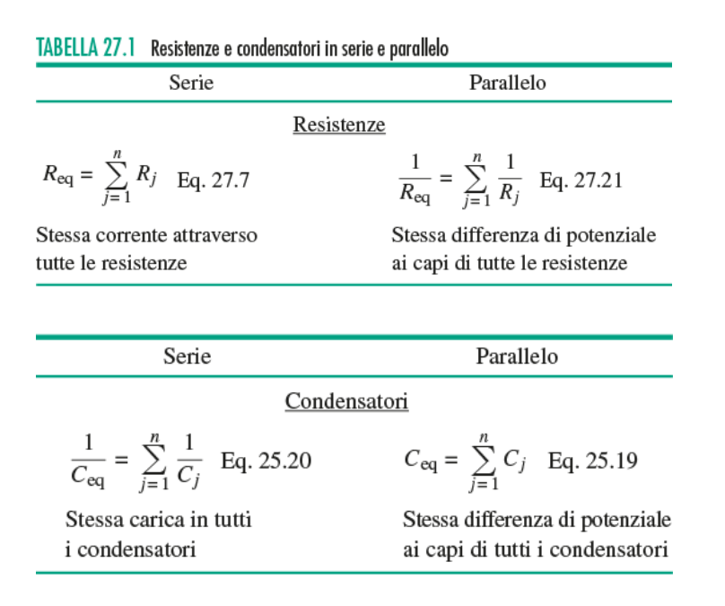

ElettroMagnetitismo

Magneti
Un magnete è un corpo in grado di esercitare una forza a distanza su delle cariche.
I magneti hanno necessariamente 2 poli:
- Nord
- Sud
Dato un materiale magnetico, non importa quante volte esso venga diviso, manterrà sempre la sua caratteristica di essere un magnete.
Dato un qualsiasi magnete esso genererà un campo magneticoche può essere visto come un analogo del campo elettrico.
Le linee di forza del campo magnetico escono dal polo Nord ed entrano sempre dal polo Sud.
Il campo magnetico è generato dal Momento di Dipolo Magnetico dell’elettrone, che ha due componenti:
- Momento di Dipolo Magnetico Orbitaleche è causato al moto dell’elettrone intorno al nucleo
- Momento di Dipolo Magnetico di SPIN (euro)che è causato dalla rotazione dell’elettrone lungo il proprio asse.

Legge di Gauss
La legge di Gauss è applicabile anche ai campi magnetici e da essa si ricava che il flusso del vettore campo magnetico attraverso un qualunque superficie chiusa è nullo !!!!!!

Forza di Lorenz
La forza di Lonrenz è la forza che viene esercitata dal campo su una particellache si muove attraverso di esso con velocità . Questa forza è data da:

Per determinare il verso di questa forza si può usare la regola della mano destra.
Il modulo di è uguale a .
Grazie alla forza di Lorenz è possibile ricavare il campo magnetico:

Il campo magnetico si esprime in Tesla () oppure in Gauss ().

L’accelerazione impressa dal campo magnetico a una particella non va a modificarne la velocità ma soltanto la direzione. Questo ci fa notare che la differenza di energia cinetica è nulla e pertanto il lavoro della Forza di Locnezc su una carica è nullo.
Una particella che viene fatta passare con velocità costante attraverso un campo magnetico uniforme avrà una traiettoria circolare e il raggio di tale traiettoria sarà uguale a:

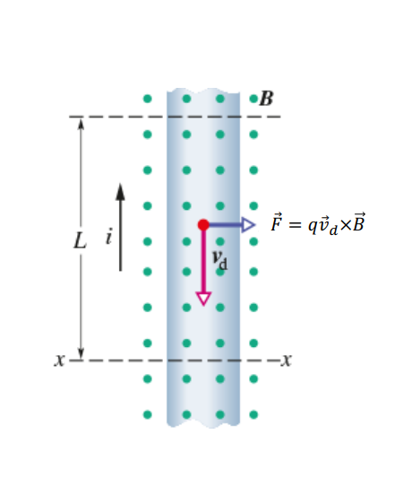
La forza di Lorenx esercitata su una porzione di filo attraversata da corrente immersa in un campo magnetico è uguale a:

Campi Magnetici e Corrente Elettrica

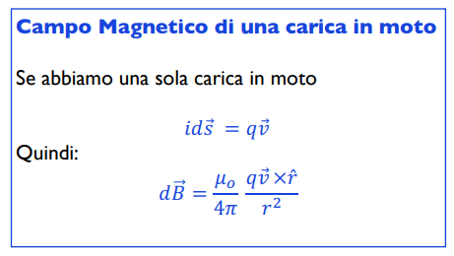
Prima legge di Lapalce

Campo magnetico genereato da un filo infitino
Il campo magnatico generato lungo tutta la lunghezza del filo è uguale a:

Il campo magnetico generato su un arco di filo in un punto è dato da:

che calcolato con l’integrale lungo tutta la lungehzza del filo risulta:

dove è l’angolo formato dall’arco.

Campo Magnetico di una Spira Circolare
Il campo magnetico generato da una spina circolare è dato da:

Una spira percorsa da corrente è uguale ad un dipolo magnetico avente momento di dipolo uguale a:

Campo magnetico di una bobina
In una qualsiasi posizone della bobina:

Al centro della bobina :

Induzione Elettromagnetica
Data una spira, un campo magnetico in moto relativo rispetto ad essa induce un campo di corrente . Questo fenomeno è dato dalla variazione delle linee di campo magnetico sulla superficie e ci permette di individuare la forza elettromotrice indotta che viene espressa dalla legge di Farady-Lens:

Equazioni di Maxwell
Le equazioni di Maxwell rappresentano l’unione della teoria dell’elettrostatica e del magnetismo in un unico campo: l’Elettromagnetismo.

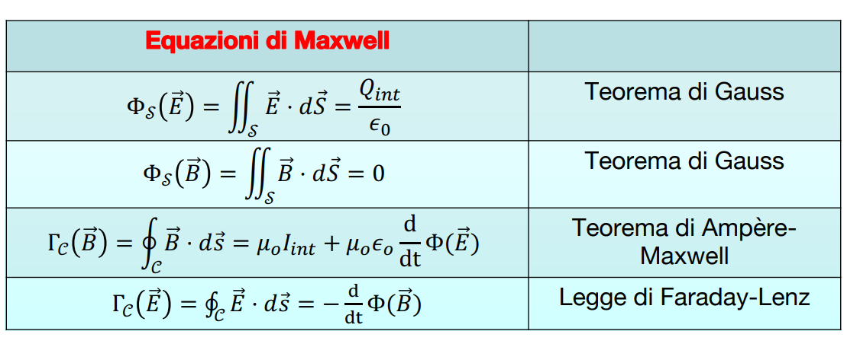
FINE ...

